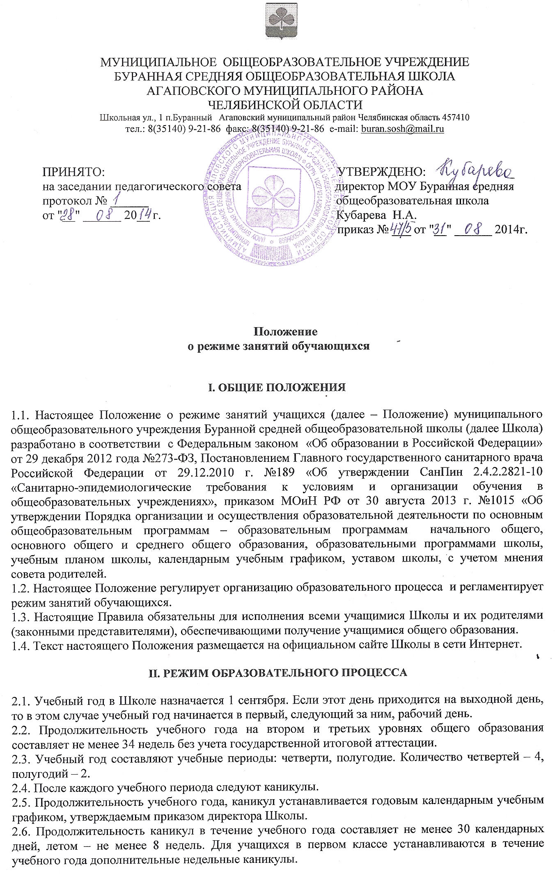2.7. Начало занятий 8.30.
2.8. Обучение в школе ведется:
- в 5-7 классах по 5-ти дневной учебной неделе;
- в 8-11 классах по 6-ти дневной учебной неделе.
2.9. Продолжительность урока в 5 -11 классах составляет 45 минут.
2.10. Продолжительность перемен между уроками составляет:
- после 1-го урока— 10 минут;
- после 2,3,4 уроков - 20 минут:
- после 5,6 уроков — 10 минут.
2.11. Учащиеся должны приходить в школу не позднее 8 часов 15 минут. Опоздание на уроки недопустимо.
2.12. Образовательный процесс в школе осуществляется на основе учебного плана, разрабатываемого школой самостоятельно в соответствии с базисным учебным планом, календарным учебным графиком и регламентируется расписанием занятий, утвержденным приказом директора школы.
2.13. Горячее питание учащихся осуществляется в соответствии с расписанием, утверждаемым на каждый учебный период директором по согласованию с советом родителей (законных представителей) несовершеннолетних обучающихся Школы.

III. ТРЕБОВАНИЯ К УЧЕБНОЙ НАГРУЗКЕ

3.1. Количество часов, отведенных на освоение учащимися учебного плана Школы, состоящего из обязательной части и части, формируемой участниками образовательного процесса, не превышает в совокупности величину недельной образовательной нагрузки. Величину учебной недельной нагрузки (количество учебных занятий), реализуемую через урочную деятельность, определяют в соответствии с таблицей:

Классы | Максимально допустимая недельная нагрузка в академических часах
 | При 6-ти дневной неделе, не более | При 5-ти дневной неделе, не более
5 |  | 29
6 | - | 30
7 | - | 32
8-9  10-11 | 36  37 | -  -

3.2. Расписание уроков составляется с учетом дневной и недельной умственной работоспособности учащихся и шкалой трудности учебных предметов.
Плановые и внеплановые проверки осуществляются на основании приказа директора школы. Плановые проверки проводятся один раз в год.
3.3. В течение учебного дня не следует проводить более одной контрольной работы. Контрольные работы рекомендуется проводить на 2- 4 — м уроках.
3.4. Объем домашних заданий (по всем предметам) должен быть таким, чтобы затраты времени на его выполнение не превышали (в астрономических часах): во 2-3 классах — 1,5ч., в 4-5 классах — 2ч., в 6-8 классах - 2,5 ч., в 9 классах - до 3,5 ч.
3.5. С целью профилактики утомления, нарушения осанки, зрения обучающихся на уроках в средней и старшей школе проводятся физкультминутки, динамические паузы и гимнастика для глаз.

IV. РЕЖИМ ВНЕУРОЧНОЙ ДЕЯТЕЛЫЮСТИ

4.1. Режим внеурочной деятельности регламентируется расписанием работы кружков, секций, детских общественных объединений.
4.2. Время проведения экскурсий, походов, выходов с детьми на внеклассные мероприятия устанавливается в соответствии с календарно-тематическим планированием и планом воспитательной работы.
4.3. Часы групповых и индивидуальных занятий входят в объем максимально допустимой нагрузки.
4.4. При проведении внеурочных занятий продолжительностью более 1 академического часа организуются перемены - 10 минут для отдыха со сменой вида деятельности

V. ПРОМЕЖУТОЧНАЯ И ИТОГОВАЯ АТТЕСТАЦИЯ ОБУЧАЮЩИХСЯ

5.1. Оценка индивидуальных достижений обучающихся осуществляется по окончании каждого учебного периода в соответствии с образовательной программой Школы:
- 5-9 классов - по итогам четвертей (полугодий), учебного года (бальное оценивание);
- 10,11 классов - по полугодиям (бальное оценивание).
Порядок проведения промежуточной аттестации и системы оценки индивидуальных достижений обучающихся определяется соответствующими локальными актами школы.
5.2. Государственная итоговая аттестация в 9 и 11 классах проводится в соответствии с нормативно- правовыми документами Министерства образования РФ.

VI. ЗАКЛЮЧИТЕЛЬНЫЕ ПОЛОЖЕНИЯ

6.1. Настоящее Положение вступает в силу с 01.09.2014 г.
6.2. Настоящее Положение размещается для ознакомления на сайте школы и на информационном стенде школы.

